Miércoles
06
de julio

Segundo de Primaria
Matemáticas

Haciendo mariposas

Aprendizaje esperado: resuelve problemas de multiplicación con números naturales menores que 10.

Énfasis: calcula diversas cantidades empleando multiplicaciones.

¿Qué vamos a aprender?

Aprenderás a calcular diversas cantidades empleando multiplicaciones.

¿Qué hacemos?

Puedes iniciar revisando la página 200 de tú libro de Matemáticas, de segundo grado.

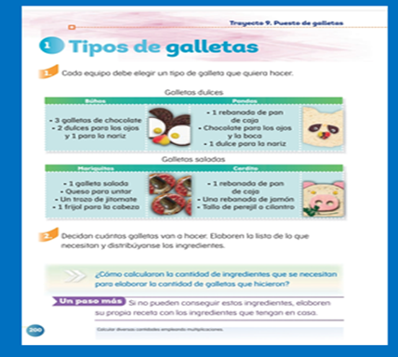
https://libros.conaliteg.gob.mx/20/P2MAA.htm?#page/200

Con ayuda de un familiar elabora círculos como los que te presentamos en la imagen, observa los círculos amarillos con diferentes números y otros círculos que tienen diferentes multiplicaciones, el juego consiste en que deberás colocar el círculo amarillo con su círculo correspondiente.
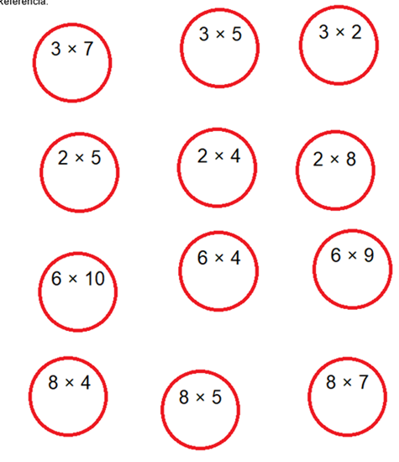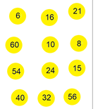

Pide a algún familiar que te pase los círculos amarillos, puedes simular un poco tratando de recordar la multiplicación que da como resultado la cantidad en el mismo.

Te sugerimos que observes todas las operaciones antes de comenzar el juego.

Puedes realizar el juego con activación física, por ejemplo, coloca los círculos alejados y cuando vayas a colocar el círculo amarillo en el círculo que le corresponde lo puede hacer saltando, dependiendo el número que se vaya a colocar dentro de cada círculo.

Recuerda que puedes utilizar materiales que tengas en casa.

Ahora bien, ¿A ti te gusta preparar recetas? Seguramente en tu casa cocinan cosas riquísimas y tú tratas de ayudar para aprender cómo se preparan.

¿Sabías que las matemáticas son muy importantes en la cocina? Están presentes desde los utensilios que se utilizan para las medidas o incluso para calcular la cantidad de ingredientes que se necesitan en una receta.

En esta ocasión, vamos a ayudar a Miranda a calcular la cantidad de ingredientes que necesita para preparar una receta para sorprender a su familia.

¿Qué te parece? Tú puedes ayudar a realizar los cálculos.
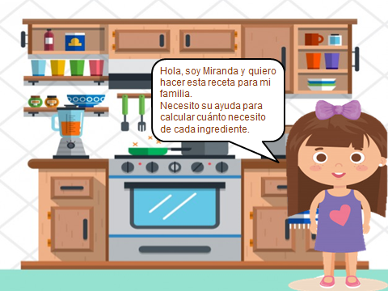

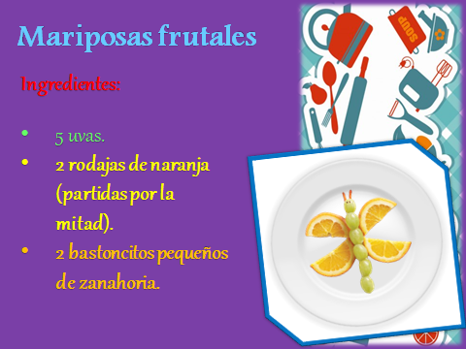

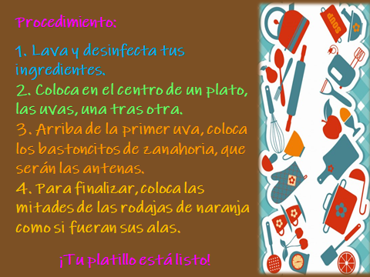

¿Qué va a preparar Miranda? Cierto, unas ricas mariposas de fruta.

¿Recuerdas cuántos y cuáles eran los ingredientes que necesitaba para esa receta? Correcto, 5 uvas, 2 rodajas de naranja y 2 bastoncitos pequeños de zanahoria, por cada mariposa.

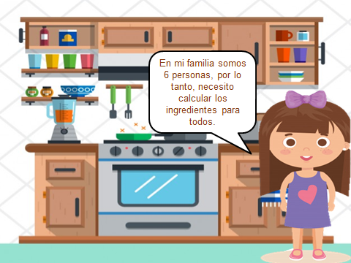
Miranda quiere saber el total de cada ingrediente para preparar esas mariposas a toda la familia, es por ello que en total necesita preparar 6 mariposas. ¿Qué puedes hacer para ayudarle a calcular la cantidad de ingredientes que necesita?
Una opción puede ser sumar 6 veces cada ingrediente que necesita, porque lo que indica la receta es para una mariposa, por ejemplo, si necesita 5 uvas, ¿Debes sumar 6 veces el 5 para saber el total de uvas que requiere? Es correcto, aunque también tenemos una forma más rápida de obtener el resultado y es la multiplicación.

Entonces tienes que multiplicar 5 uvas, por 6 mariposas que va a preparar, por lo tanto, 5X6=30 en total, Miranda necesita 30 uvas.

Ahora sigue con el resto de los ingredientes, ¿Cuántos bastoncitos de zanahorias necesita en total? Si necesita 2 por una mariposa, por las 6, tendrías que multiplicar 2 x 6 = 12 y en total, necesita 12 bastoncitos de zanahorias para todas sus mariposas.

Finalmente, ¿Cuántas rodajas de naranja necesita? También podemos hacer una multiplicación aquí, porque, por cada mariposa, necesita 4 mitades de rodajas, por lo tanto, lo multiplicas por 6 y te queda así: 4 x 6 = 24. En total, necesita 24 mitades de rodajas de naranja.

De esta manera, ahora Miranda ya sabe exactamente la cantidad de ingredientes que necesita para hacer esas ricas mariposas para toda su familia, y hasta tienes una idea muy saludable para que en casa también puedas prepararlas y sorprender a tu familia.

Como puedes ver, las matemáticas ayudan mucho en la cocina y esto es solo un pequeño ejemplo de lo importante que son ellas, en este caso, ayudaron a que Miranda sólo comprara los ingredientes que necesitaba o, por el contrario, que no tuviera los suficientes.

Para finalizar y siguiendo con el tema de las mariposas, te platico que, nos gustaría elaborar para 7 niños unas maripositas de papel como esta.

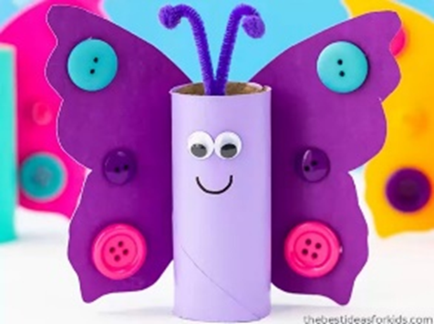

Podrías ayudarnos a calcular, ¿Cuánto material necesitamos para cada una? Tenemos un poco de material, pero no es suficiente.
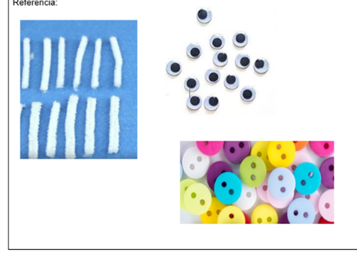
A cada niño se les pidió que consiguiera su tubo de papel y lo pintara, por lo tanto, solo faltaría calcular, ¿Cuántos botones, ojitos y limpiapipas necesitamos para elaborar las 7 mariposas?

Puedes realizar un procedimiento similar al que utilizaste con Miranda. Comienza con los limpiapipas que serán las antenas de las mariposas. Se utilizan 2 para una mariposa y si son 7 niños, por lo tanto, 2 x 7 = 14. Necesitas 14 trocitos de limpiapipas.
Ahora sigue con los ojitos, ¿Cuántos se necesitan? Si para cada mariposa se requieren 2 por cada uno, así que, también, debemos tener 14 ojitos en total (solo tenemos 10 ojitos) y se necesitan 14 hacen falta 4 ojitos más.

Finalmente, vamos con los botones. Si para cada mariposa, se necesitan 6 botones, por lo tanto, tendrás que multiplicar 6 x 7 si no recuerdas cuánto es, puedes descomponer la multiplicación 6 x 5 =30 y 6 x 2 =12 por lo tanto 30 + 12 = 42 necesitas 42 botones en total.

Recordabas esa estrategia de descomponer la multiplicación, para poder resolverla más fácilmente. El total de botones que tenemos son 20 por lo tanto, a 42 le restas los 20 que ya tenemos, aún necesitas 22 botones más.

Seguramente te encantará hacer estas mariposas y seguro, hoy te divertiste y aprendiste mucho.

Si te es posible consulta otros libros y comenta el tema de hoy con tu familia.

¡Buen trabajo!

Gracias por tu esfuerzo.

Para saber más:
Lecturas

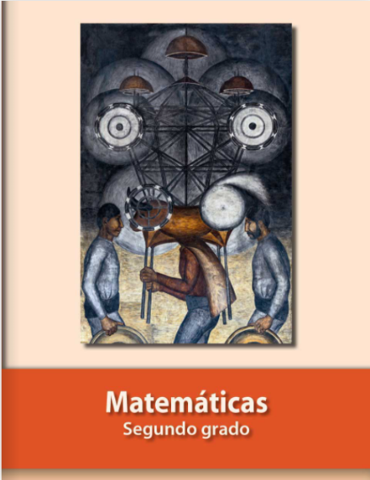
https://libros.conaliteg.gob.mx/P2MAA.htm

